1400 personas de seis comunidades se verán beneficiadas con la conclusión del nuevo puente en Pavón de Golfito
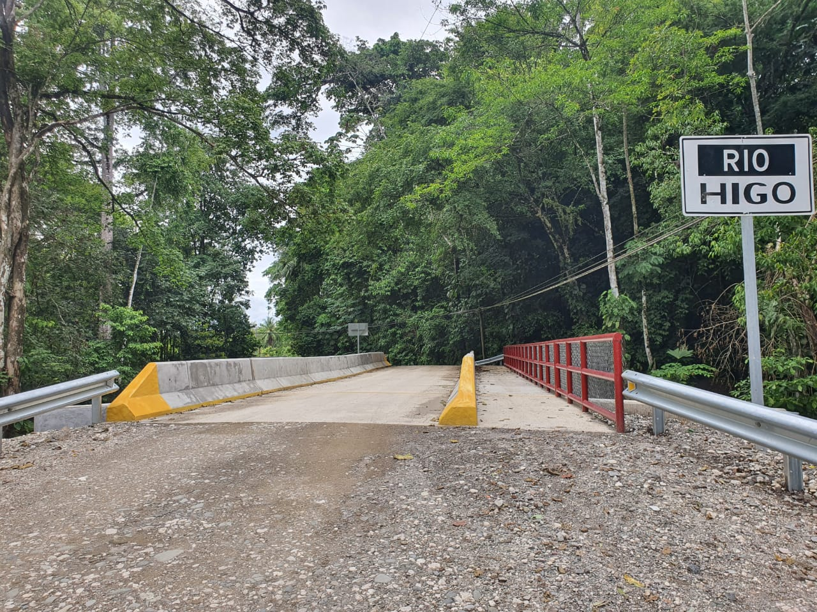

- La inversión de más de ¢230 millones es parte de las obras de reconstrucción luego del paso del Huracán Otto de 2016 (Decreto 40027-MP)

- La obra fue concluida en 165 días y es parte de los cuatro puentes que se entregarán este año a las comunidades del cantón de Golfito

San José, 18 de julio de 2021. La Comisión Nacional de Prevención de Riesgos y Atención de Emergencias (CNE) mejorará la calidad de vida de al menos 1400 personas mediante la construcción de un puente que permite el paso seguro de los habitantes de las comunidades de Río Claro de Pavón, Punta Banco, Vista Mar, Altamira, La Yerba y Vista Hermosa ubicadas en el distrito de Pavón de Golfito, Puntarenas.
La nueva obra se encuentra sobre el río Higo en el cantón de Golfito, y fue necesaria una inversión de ¢236 644 730.00 para construir el puente vehicular de una vía, con un paso peatonal adosado que sustituye al artesanal puente que colapsó en 2016, brindando seguridad a las personas y vehículos que transitan por la ruta.
Esta vía es de suma importancia para la comunidad ya que representa una ruta directa para el tránsito de cultivos como la palma africana, ganadería bobina y porcina, además de ser una ruta para diversos hoteles y zonas turísticas por lo que, además, se apoyaría la reactivación económica de la zona.

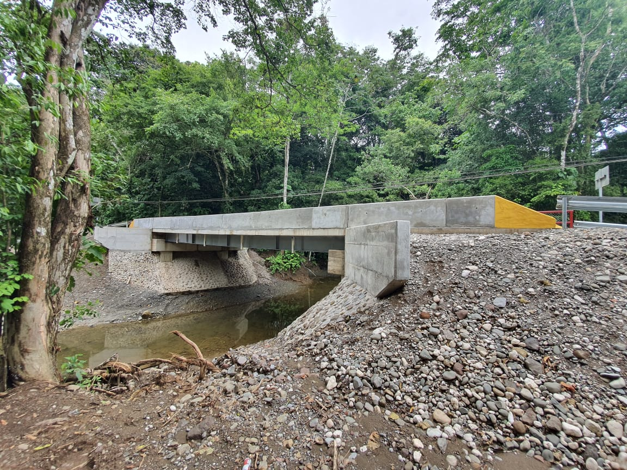
Como parte de los procesos de reconstrucción en el cantón de Golfito luego del Huracán Otto, la CNE ha construído en el presente año, 3 puentes vehiculares ubicados sobre el río Tigrito en la localidad de Conte, río Higo en la localidad de Pavón y río Platanares en la comunidad de Puerto Jiménez, además se espera concluir en el segundo semestre de este año, un cuarto puente sobre el quebrada Pizota, en la comunidad de Dos Brazos del Tigre.
Victor Hugo Gutierrez Rodríguez, vecino de la zona comentó que “es un puente muy importante, por ahí pasa el bus que viaja a Golfito y pasa por todas las comunidades de más adentro, así que es una satisfacción muy grande pasar por un puente de esa calidad”
El presidente de la CNE, Alexander Solís considera que “este tipo de obras benefician a las personas que necesitan transitar por la zona con un paso seguro y en condiciones, pero también a los distintos negocios como hoteles y restaurantes de lugares turísticos de Golfito, permitiendo un apoyo a la reactivación económica de las comunidades”.
La obra se concluyó en 165 días gracias al enlace de esfuerzos entre la unidad ejecutora, en este caso la Municipalidad de Golfito y la financiación de la CNE.

